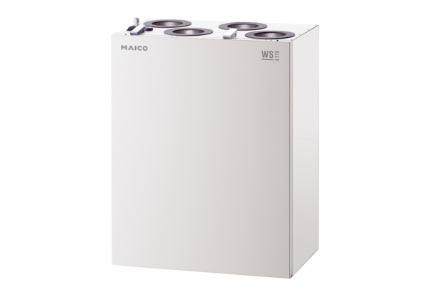Zentrales Lüftungsgerät WS 170 KRVerpackungseinheit: 1 StückSortiment: K
Artikelnummer: 0095.0280Hersteller: MAICO

